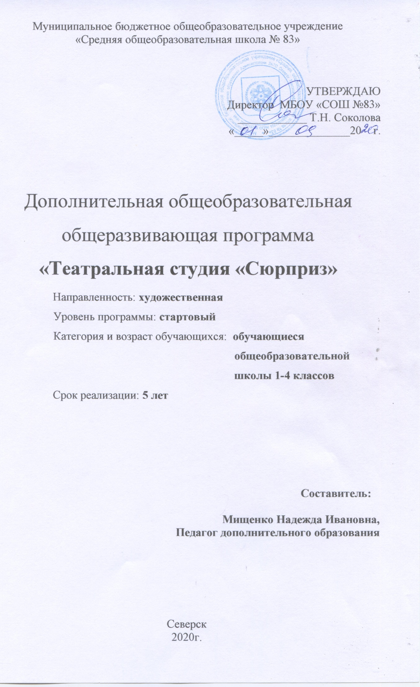

Театральная студия «Сюрприз»
Пояснительная записка.
Рабочая программа составлена в соответствии с требованиями Федерального государственного образовательного стандарта начального общего образования, концепции духовно – нравственного развития и воспитания личности гражданина России.
Данная программа призвана расширить творческий потенциал ребенка, обогатить словарный запас, сформировать нравственно - эстетические чувства, т.к. именно в начальной школе закладывается фундамент творческой личности, закрепляются нравственные нормы поведения в обществе, формируется духовность.
Программа студии рассчитана для детей 1 -4 классов
Количество учащихся в 1 группе –15 (дети 1-2классов)
2 группа - 15 (дети 3-4классов) Для достижения результатов актёрского мастерства предусмотрены занятия целой группой детей (продолжительность занятия 1час, 1р - в неделю), малыми подгруппами (по классам, продолжительность 1час, 1р- в неделю ) и индивидуальная работа с одарёнными детьми (участие в конкурсах и проектах)
Цель программы: 1. Развитие творческих способностей у детей.
2. Формирование духовно-нравственной культуры.
Главная задача любого коллектива художественной самодеятельности – эстетическое воспитание его участников, создание атмосферы радости детского творчества, сотрудничества.
- воспитание и развитие понимающего, умного, воспитанного театрального зрителя, обладающего художественным вкусом, необходимыми знаниями, собственным мнением. Воспитание самостоятельной, уверенной в своих силах личности.
-эстетическое воспитание участников, создание атмосферы радости детского творчества, сотрудничества.
- раскрытие и развитие потенциальных способностей детей.
Программа предусматривает использование следующих форм проведения занятий: 1.игра 2.беседа 3.иллюстрирование 4.театральная мастерская 5.инсценирование 6.посещение спектаклей 7.актёрский тренинг 8.экскурсии
Актуальность программы обусловлена потребностью общества в развитии нравственных, эстетических качеств личности человека. Именно средствами театральной деятельности, возможно формирование социально активной творческой личности, способной понимать общечеловеческие ценности, гордиться достижениями отечественной культуры и искусства, способной к творческому труду, сочинительству, фантазированию.
Младшие школьники очень впечатлительны и быстро поддаются эмоциональному воздействию. Они активно включаются в действие.
Эмоционально пережитый спектакль помогает определить отношение детей к действующим лицам и их поступкам, вызывает желание подражать положительным героям и быть непохожими на отрицательных. Увиденное в театре расширяет кругозор детей и надолго остается у них в памяти: они делятся впечатлениями с товарищами, рассказывают о спектакле родителям. Такие разговоры и рассказы способствуют развитию речи и умению выражать свои чувства. Дети передают в рисунках различные эпизоды спектакля, лепят фигурки отдельных персонажей и целые сцены.
Первые попытки сыграть героев сказок расширяют представление детей о достоверности в театре. Играть так, чтобы тебе поверили, оказывается трудно. Так формируется база для интереса к обучающим заданиям, в процессе которых основной упор делается на игры со словом, с текстом, подтекстом.
Предполагаемые результаты реализации программы

Воспитательные результаты работы по данной программе можно оценить по трём уровням.
Результаты первого уровня (Приобретение школьником социальных знаний) овладение способами самопознания, рефлексии; приобретение социальных знаний о ситуации межличностного взаимодействия; развитие актёрских способностей.
Результаты второго уровня (формирование ценностного отношения к социальной реальности) получение школьником опыта переживания и позитивного отношения к базовым ценностям общества (человек, семья, Отечество, природа, мир, знания, культура)
Результаты третьего уровня (получение школьником опыта самостоятельного общественного действия) школьник может приобрести опыт общения с представителями других социальных групп, других поколений, опыт самоорганизации, организации совместной деятельности с другими детьми и работы в команде; нравственно-этический опыт взаимодействия со сверстниками, старшими и младшими детьми, взрослыми в соответствии с общепринятыми нравственными нормами.
В результате реализации программы у обучающихся будут сформированы УУД.

Личностные результаты:
1.1 потребность сотрудничества со сверстниками, доброжелательное отношение к сверстникам, бесконфликтное поведение, стремление прислушиваться к мнению одноклассников;
1.2 целостность взгляда на мир средствами литературных произведений;
1.3 этические чувства, эстетические потребности, ценности и чувства на основе опыта слушания и заучивания произведений художественной литературы;
1.4 осознание значимости занятий театральным искусством для личного развития.

Учебный план 1 группы (1-2классы)

№ | Раздел, тема | Количество  сов | В том числе
 |  | часов | Теор. час | Прак.час.
1. | Введение. Инструктаж по ТБ (по подгруппам) | 3 | 3 | -
2. | Роль театра в культуре (по подгруппам) | 3 | 3 | -
3. | Театральная мастерская | 37 | - | 37
4. | Художественная мастерская (по подгруппам) | 15 | 4 | 11
5. | Выступления, спектакли | 8 | - | 8
 | ИТОГО: | 66 | 8 | 58

Тематический план 1 группы

Дата | № | Тема, содержание занятия | Всего часов |  | В том числе
 |  |  |  |  | Теор. часы | Практ. часы
Введение. |  |  | 3 |  | 3 | -
 | 1. | Введение. Инструктаж по ТБ (по подгруппам) | 3 |  | 3 | -
Роль театра в культуре |  |  | 3 |  | 3
 | 2. | Театры нашего города. Виды театров. Мир музыки. (по подгруппам) | 3 |  | 3
Театральная мастерская |  |  | 37 |  |  | 37
 | 3. | Игры на сплочение коллектива, воображения, музыкальные сценки-экспромт | 3 |  |  | 3
 | 4. | Подготовка к осеннему празднику. Танец с листочками -1 класс, инсценировка «Овощи» -2 класс | 3 |  |  | 3
 | 5. | Слушание муз.сказок «Волк и 7 козлят да на новый лад» (1 класс) «Приключения колобка» (2 класс) | 1 |  |  | 1
 | 6. | Репетиция сказок, распределение ролей, костюмов | 3 |  |  | 3
 | 7. | Подготовка к празднику Зимы. | 3 |  |  | 3
 | 8. | Музыкальный час. Зимняя тема | 3 |  |  | 3
 | 9. | Репетиция танца снежинок -1 класс, инсценировка «У зайчишек Новый год» 2 класс | 3 |  |  | 3
 | 10. | Театральные игры на развитие творческого воображения | 3 |  |  | 3
 | 11. | Викторина по сказкам К.И.Чуковского | 1 |  |  | 1
 | 12. | Чтение ст-ий «Муха Цокотуха», «Тараканище», «Федорино горе», «Доктор Айболит» | 3 |  |  | 3
 | 13. | Подготовка к спектаклю «По сказкам дедушки Корнея» | 3 |  |  | 3
 | 14. | Репетиции сказок | 6 |  |  | 6
 | 15. | Заключительный танец спектакля | 2 |  |  | 2
Художественная мастерская |  |  |  | 15 | 4 | 11
 | 16. | Изготовление листьев из бумаги, грибов для праздника Осени. |  | 2 | 0,5 | 1,5
 | 17. | Изготовление масок для сказок «Волк и 7 козлят», «Колобок» |  | 2 | 0,5 | 1,5
 | 18. | Афиша к празднику Зимы |  | 2 | 0.5 | 1.5
 | 19. | Открытки к дню защитников Отечества, поздравление мальчиков |  | 1 | 0.5 | 0.5
 | 20. | Подарки своими руками к 8 марта |  | 2 | 0.5 | 1.5
 | 21. | Изготовление цветов |  | 2 | 0.5 | 1.5
 | 22. | Изготовление масок к сказке «Муха Цокотуха» |  | 2 | 0.5 | 1.5
 | 23. | Рисование «Мой любимый сказочный герой» |  | 2 | 0.5 | 1.5
Выступления, спектакли, посещение театров, игровых программ |  |  |  | 8 |  | 8
 | 24. | Творческий вечер по русским народным сказкам |  | 1 |  | 1
 | 25. | Осенний праздник |  | 1 |  | 1
 | 26. | Праздник «Посвящение в первоклассники» |  | 1 |  | 1
 | 27 | Фестиваль «Восходящая звезда» |  | 1 |  | 1
 | 28. | Игровая программа |  | 1 |  | 1
 | 29. | Масленица |  | 1 |  | 1
 | 30. | Прощание с букварём |  | 1 |  | 1
 | 31. | Спектакль «По сказкам дедушки Корнея» |  | 1 |  | 1
Итого |  |  |  | 66 | 8 | 58

Учебный план 2 группы (3-4классы)

№ | Раздел, тема | Количество  сов | В том числе
 |  | часов | Теор. час | Прак.час.
1. | Введение. Инструктаж по ТБ (по подгруппам) | 3 | 3 | -
2. | Театр снаружи и внутри (по подгруппам) | 3 | 3 | -
3. | Театральная мастерская | 36 | 2 | 34
4. | Художественная мастерская (по подгруппам) | 16 | 4 | 12
5. | Выступления, спектакли | 8 | - | 8
 | ИТОГО: | 66 | 10 | 56

Учебно- тематический план

Дата | № | Тема, содержание занятия | Всего часов |  | В том числе
 |  |  |  |  | Теор. часы | Практ. часы
Введение. |  |  | 3 |  | 3 | -
 | 1. | Введение. Инструктаж по ОТ (по подгруппам) | 3 |  | 3 | -
Роль театра в культуре |  |  | 3 |  | 3
 | 2. | Театры России. Виды театров. Театр начинается с вешалки. Культура поведения.(по подгруппам) | 3 |  | 3
Театральная мастерская |  |  | 36 |  | 2 | 34
 | 3. | Игры на сплочение коллектива, воображения, музыкальные сценки-экспромт | 3 |  |  | 3
 | 4. | Подготовка к осеннему празднику. Составление сценария, подбор стихов, музыки. Выбор ведущих. | 3 |  |  | 3
 | 5. | Проектная деятельность «Наш спектакль» | 1 |  |  | 1
 | 6. | Репетиция спектакля, распределение ролей, костюмов | 3 |  |  | 3
 | 7. | Подготовка к празднику Зимы. Сценарий | 4 |  |  | 4
 | 8. | Музыкальный час. Зимняя тема | 1 |  |  | 1
 | 9. | Репетиция праздника, подбор костюмов, декораций | 4 |  |  | 4
 | 10. | Театральные игры на развитие творческого воображения | 1 |  |  | 1
 | 11. | Подготовка к Широкой масленице, сценарий | 1 |  |  | 1
 | 12. | Подбор музыки, костюмов, декораций | 2 |  |  | 2
 | 13. | Распределение ролей, репетиции | 2 |  |  | 2
 | 14. | Я- аниматор (организация игровой программы) | 10 |  | 2 | 8
 | 15. | Вечер друзей | 1 |  |  | 1
Художественная мастерская |  |  |  | 16 | 4 | 12
 | 16. | Изготовление декораций для праздника Осени. |  | 2 | 0,5 | 1,5
 | 17. | Приготовление пособий для праздника «Посвящение в первоклассники |  | 2 | 0,5 | 1,5
 | 18. | Афиша к празднику Зимы |  | 2 | 0.5 | 1.5
 | 19. | Афиша для фестиваля «Восходящая звезда» |  | 2 | 0.5 | 1.5
 | 20. | Аэродизайн |  | 2 | 0.5 | 1.5
 | 21. | Аквагрим |  | 2 | 0.5 | 1.5
 | 22. | Афиша к Широкой Масленице. |  | 2 | 0.5 | 1.5
 | 23. | Изготовление пособий к игровой программе |  | 2 | 0.5 | 1.5
Выступления, спектакли, посещение театров, игровых программ |  |  |  | 8 |  | 8
 | 24. | Творческий вечер по русским народным сказкам |  | 1 |  | 1
 | 25. | Осенний праздник |  | 1 |  | 1
 | 26. | Праздник «Посвящение в первоклассники» |  | 1 |  | 1
 | 27 | Фестиваль «Восходящая звезда» |  | 1 |  | 1
 | 28. | Школьный праздник «Зимушка Зима» |  | 1 |  | 1
 | 29. | Масленица |  | 1 |  | 1
 | 30. | Прощание с букварём |  | 1 |  | 1
 | 31. | Игровая программа для малышей |  | 1 |  | 1
Итого |  |  |  | 66 | 10 | 56

